**Розв’язки завдань**

**ІІ етапу Всеукраїнської олімпіади з хімії**

**2021-2022 н.р.**

**11 клас**

1. Газова суміш складається з насиченого та ненасиченого вуглеводнів, які мають однакову молекулярну масу. Густина парів суміші за азотом ста­новить 3. Визначте молекулярні формули вуглеводнів, наведіть шість структурних ізомерів і назвіть кожний ізомер за міжнародною номен­клатурою. Для структурних ізомерів в яких можлива геометрична (цис-, транс-) ізомерія зобразіть відповідні дві форми.

Відповідь:

Якщо насичений і ненасичений вуглеводні (складаються лише з Карбону і Гідрогену) мають однакову молекулярну мас, отже вони ізомери. Циклоалкани можуть бути ізомерами алкенів з загальною формулою CnH2n.

З густини за азотом знаходимо молярну масу:

M(CnH2n) = Dазот ‧ M(N2) = 3‧28 г/моль = 84 г/моль.

M(CnH2n) = 12‧n + 1‧2‧n =14n

n = 84 г/моль / 14 = 6

Отже формула наших вуглеводнів C6H12.

Можливі ізомери:

гекс-1-ен

 транс-гекс-2-ен цис-гекс-2-ен

 транс-гекс-3-ен цис-гекс-2-ен

 4-метилпент-1-ен

 3-метилпент-1-ен

2-метилпент-1-ен

 транс-4-метилпент-2-ен  цис-4-метилпент-2-ен

 цис-3-метилпент-2-ен  транс-3-метилпент-2-ен

2-метилпент-2-ен

2,3-диметилбут-1-ен

2-етилбут-1-ен або 3-метиленпентан (за IUPAC)

циклобутан

метилциклопентан

1,2-диетилциклобутан (можуть бути цис-, транс- ізомери, але їх не враховувати)

1,3-диетилциклобутан

1,2,3-триметилциклопропан

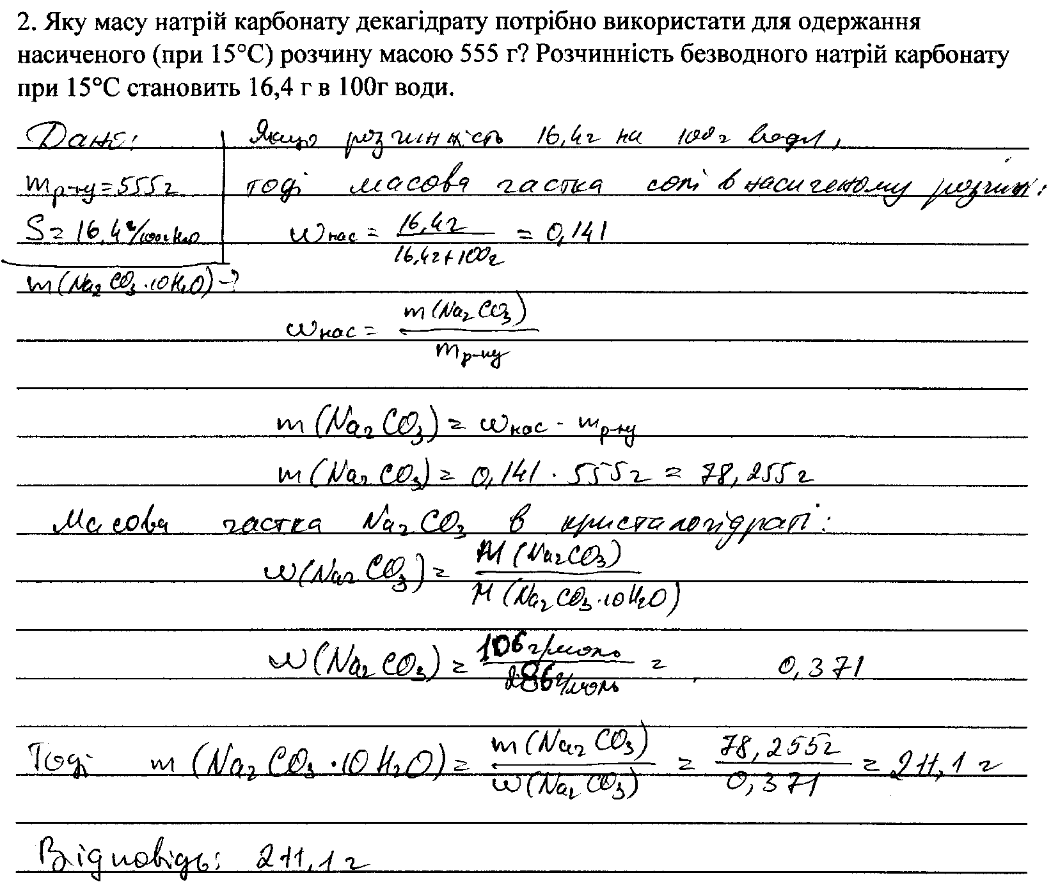2. Яку масу натрій карбонату декагідрату потрібно використати для одержання насиченого (при 15°С) розчину масою 555 г? Розчинність безводного натрій карбонату при 15°С становить 16,4 г в 100г води.

3. При пропусканні суміші N2 і Cl2, середня молярна маса якої дорівнює 60,25 г/моль, через розчин NaOH утворилось 199,5 г суміші солей, у яких число моль кожної солі однакове. Обчисліть кількість речовини кожного газу в вихідній суміші.

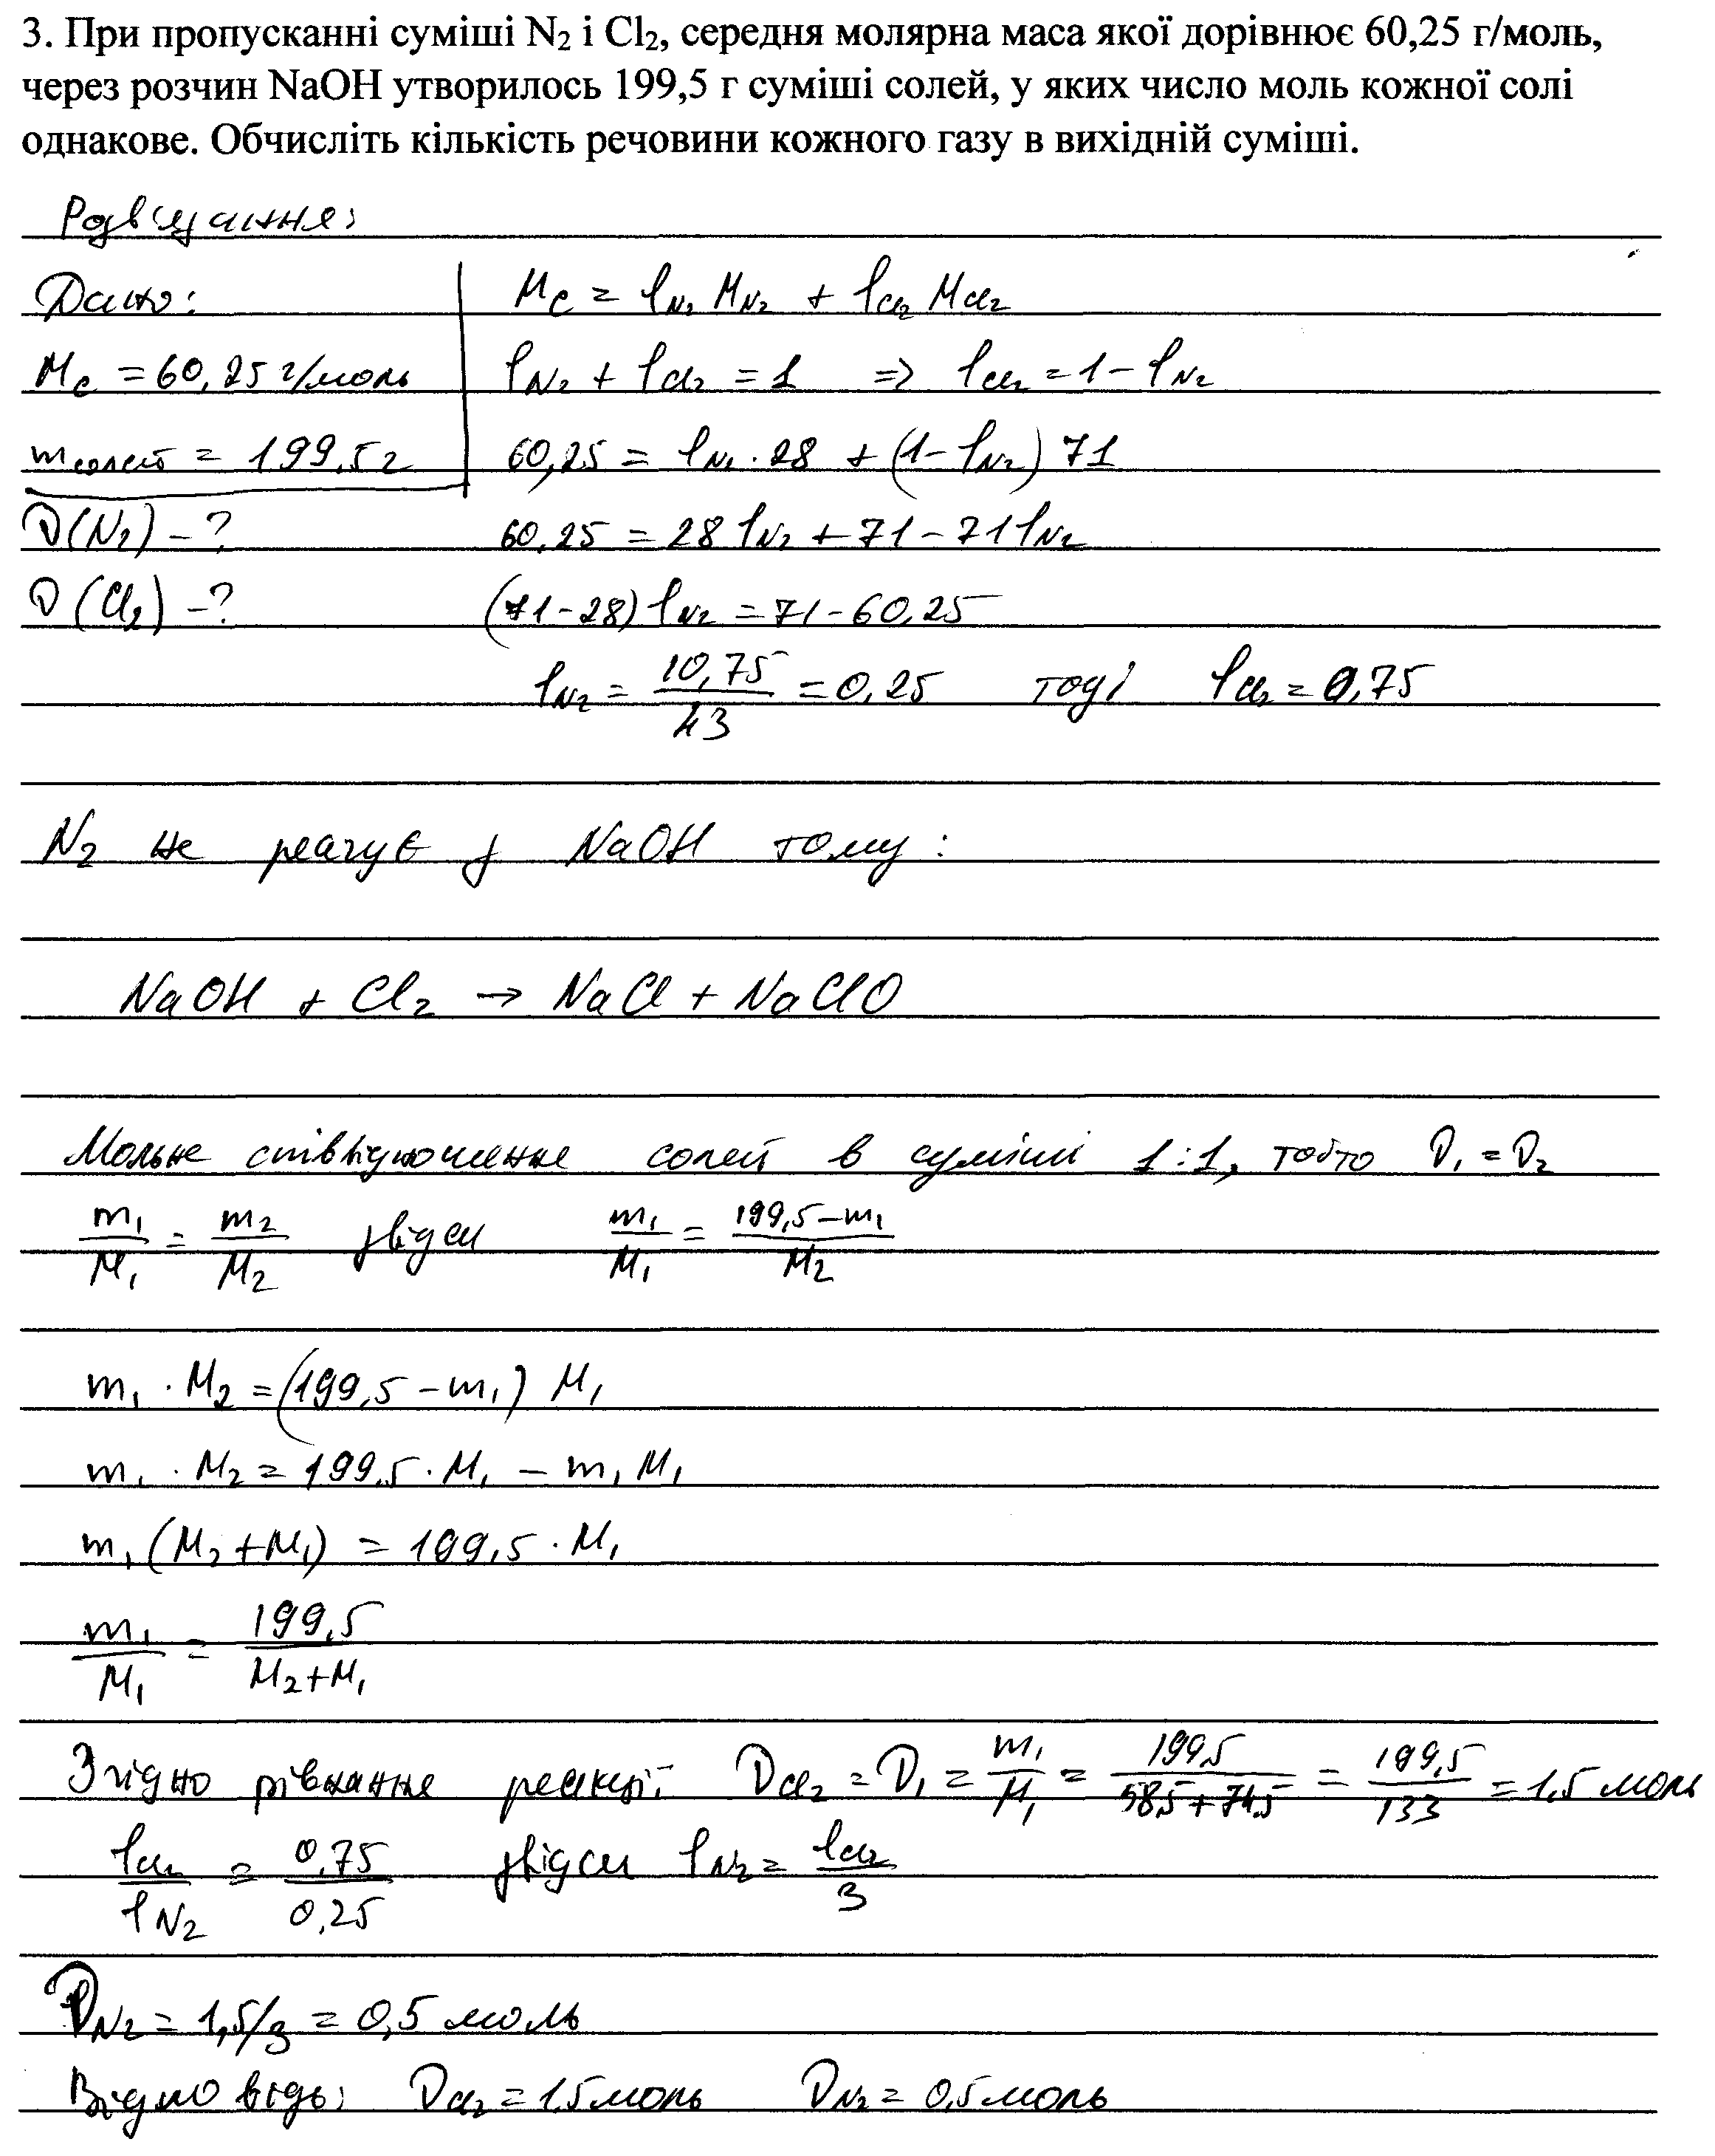

4. Складіть рівняння реакцій, за допомогою яких можна здійснити наступні перетворення:



Визначте і назвіть речовини A, B, C, D, E, F. Чи можлива наявність геометричних (цис-, транс-) ізомерів серед продуктів перетворення, наведіть структурні формули (при наявності).

**Відповідь:**















A –  пропен B – пропан-2-ол

C – 2-ізопропоксипропан (за IUPAC) або диізопропіловий етер

D –1,2-дибромопропан E – пропін

F – аргентум пропініл

Геометрична (цис-, транс-) ізомерія можлива в алкенах, єдиним алкеном серед продуктів перетворення є пропен. Оскільки подвійний зв’язок знаходиться з краю ланцюга де кінцевий атом Карбону зв’язаний з двома однаковими Гідрогенами, то пропен не має цис- чи транс ізомерів.

5. Визначте невідомі речовини, якщо відомо, що вони вступають у реакції, які описуються такими схемами:

а) A + O2 → E + H2O;

б) A + HCl → L;

в) L + M → NaCl + E↑ + H2O;

г) A + HNO3 → D;

д) D N2O + H2O;

е) N2O  E + O2.

є) D + NaOH →A + H2O + G;

ж) G M + O2;

За наведеними схемами складіть рівняння реакцій.

Відповідь:

а) 4NH3 + 3O2 → 2N2 + 6H2O;

б) NH3 + HCl → NH4Cl;

в) NH4Cl + NaNO2 → NaCl + N2↑ + 2H2O;

г) NH3 + HNO3 → NH4NO3;

д) NH4NO3 N2O + 2H2O;

е) 2N2O  2N2 + O2.

є) NH4NO3 + NaOH → NH3 + H2O + NaNO3;

ж) 2NaNO3 2NaNO2 + O2;

Отже невідомі речовини:

A – NH3

E – N2

L – NH4Cl

M – NaNO2

D – NH4NO3

G – NaNO3

6. Константа рівноваги дорівнює 0,4 для наступної реакції:

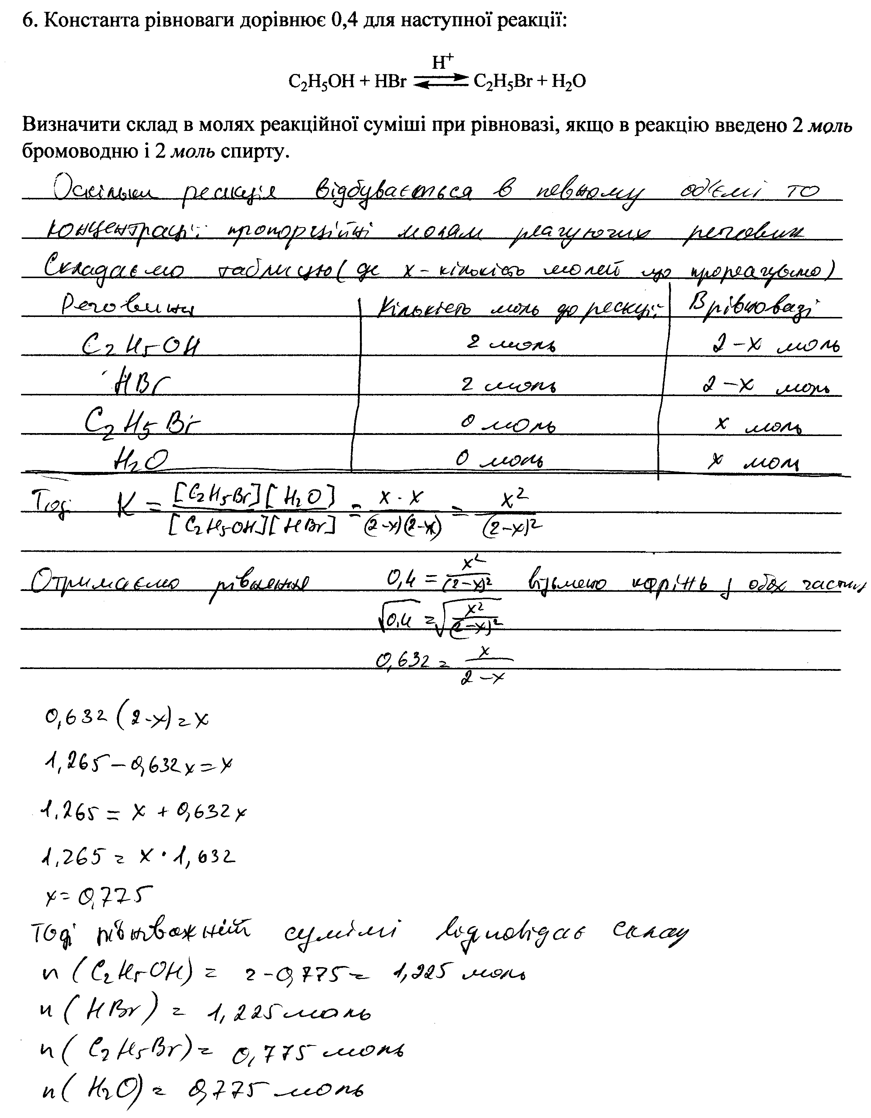



Визначити склад в молях реакційної суміші при рівновазі, якщо в реакцію введено 2 *моль* бромоводню і 2 *моль* спирту.